SKT, 양자보안 폰 ‘갤럭시 퀀텀3’로
안심에 안심을 더하다
- QRNG 기반 암호화 적용… ‘퀀텀 인디케이터’로 양자보안 폰의 아이덴티티 강화
- 1억 8백만 초고해상도 카메라 탑재, 6.7인치 대화면과 120Hz 주사율로 부드러운 화질
- 22일부터 사전 예약… ‘갤럭시 버즈 라이브’, SK pay point 5만 등 예약 선물 푸짐
- “양자보안 기술 리더로서 고객들이 안심하고 통신생활을 누릴 수 있도록 지속 노력할 것”
엠바고: 배포 즉시 보도 가능합니다.

[2022. 4. 20]

SK텔레콤(대표이사 사장 유영상, www.sktelecom.com)이 삼성전자와 함께 양자보안5G 스마트폰 ‘갤럭시 퀀텀3’를 출시한다. 4월 22일부터 25일까지 사전 예약 후 26일 공식 출시된다.

스마트폰 금융거래가 활성화된 요즘, 양자암호로 서비스 앱의 로그인/인증/결제/잠금해제/OTP생성에 이르는 과정을 보호받을 수 있는 ‘갤럭시 퀀텀3’는 안심에 안심을 더하는 솔루션이 될 것으로 기대된다.

■ 양자보안 적용 서비스 앱 대폭 확대, 단말 외장메모리 영역 QRNG 암호화… 퀀텀 인디케이터 제공

‘갤럭시 퀀텀3’는 SKT가 선보이는 세 번째 양자보안 폰으로 세계에서 가장 작은 크기(가로 2.5 x 세로 2.5mm)의 양자난수생성(QRNG, Quantum Random Number Generator) 칩셋을 탑재, 양자보안으로 서비스 앱을 보호하고 단말 외장메모리 데이터를 QRNG로 암호화 하는 것이 특징이다.

특히 전작인 ‘갤럭시 퀀텀2’가 제공했던 양자보안 서비스의 편의성 및 적용 영역이 더욱 확대되어 T월드,T멤버십, 11번가 등 SKT와 SK ICT 패밀리사들이 제공하는 서비스 앱들은 물론 은행, 카드, 페이 등 금융 앱과 SNS, 게임에 이르기까지 다양한 서비스 앱들에 양자보안을 제공한다.

또한 ‘갤럭시 퀀텀3’는 시리즈 최초로 고객들이 양자보안 서비스를 이용하고 있다는 것을 체감할 수 있도록 상태 바에 ‘퀀텀 인디케이터’를 제공한다. ‘퀀텀 인디케이터’ 알림 기능은 ON/OFF가 가능하며 알림 기능의 ON/OFF와 상관없이 QRNG 기능은 시스템 기본 동작으로 상시 유지된다.

  【퀀텀 Indicator】
  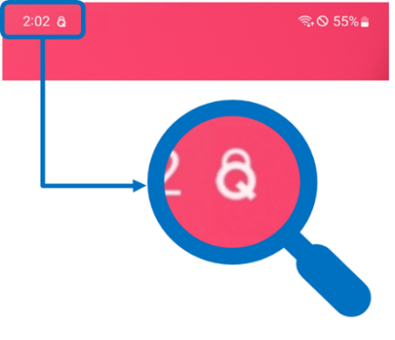
  【QRNG 알림창】
  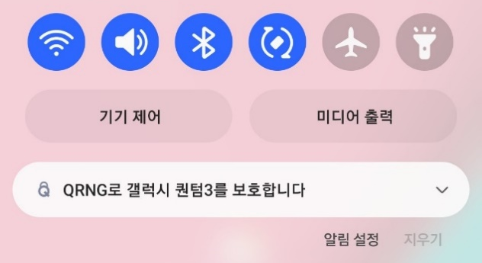

■ 1억 8백만 초고해상도 카메라, 6.7인치 대화면, 120Hz 주사율 및 5,000mAh 대용량 배터리

‘갤럭시 퀀텀3’는 출고가 618,200원(VAT 포함)으로 유사한 가격대의 단말들과 비교했을 때 단말 자체의 경쟁력도 우수하다.

후면에는 중급 기종들 중 최초로 1억 8백만 초고해상도 메인 카메라를 포함한 쿼드 카메라를, 전면에는 3천 2백만 화소의 카메라를 탑재했다.

6.7인치 대화면과 120Hz의 주사율로 부드러운 화질을 제공하며, 동급 최강의 8GB의 RAM을 탑재, 매끄럽고 빠른 실행속도를 자랑한다. 또한 최대 1TB까지 확장할 수 있는 외장 메모리의 경우 QRNG로 암호화되므로 인증서 등 중요한 데이터를 저장할 때 더욱 안심할 수 있다.

5,000mAh의 대용량 배터리를 탑재하고 있는 ‘갤럭시 퀀텀3’는 블랙, 화이트, 블루의 3가지 색상이 출시된다.

■ 예약 사은품으로 ‘갤럭시 버즈 라이브’, SK Pay point 5만… 제휴 콘텐츠 혜택까지 다양

22일부터 시작되는 ‘갤럭시 퀀텀3’ 사전 예약에 참여하는 고객들은 사은품으로 11만원 상당의 ‘갤럭시 버즈 라이브’와 5만원 상당의 SK pay point를 받게 된다. 이 외에도 유튜브 프리미엄 2개월권, FLO&Data 2개월권 등 제휴 콘텐츠 혜택도 다양하다.

또한 단말 구매 부담을 덜 수 있도록 삼성 T라이트 카드와 롯데 TELLO SE 카드 등 제휴카드로 단말 구매 시 24개월 할부 기준, 월 2만원의 할인 및 캐시백 6만원 혜택으로 최대 54만원의 할인 혜택을 누릴 수 있다. (카드사 실적, 우주패스 가입 등 조건 충족 시)

SKT 공식 온라인 몰인 T 다이렉트샵은 ‘갤럭시 퀀텀3’ 개통 고객 선착순 333명을 대상으로 갤럭시 워치 15만원 할인 쿠폰을 지급하며, 구매 고객 전체를 대상으로 고객들이 선호하는 보안/게임/자동차 관련 T기프트를 제공한다.
또한 4월 22일부터 5월 21일까지 SKT 메타버스 이프랜드에 ‘갤럭시 퀀텀3’ 팝업스토어를 열고 방문 고객들을 대상으로 방탈출 게임, 퀴즈쇼 등 다양한 이벤트를 통해 태블릿 등 푸짐한 선물을 증정할 계획이다.

빅데이터 기반 SKT 고객 전용 커머스 서비스 ‘티딜(T deal)’에서도 ‘갤럭시 퀀텀3’ 사전예약 기획전을 열고 75인치 UHD TV, 갤럭시북 등 추첨 경품과 개통 고객 선착순 100명에게 CU 편의점 1만원 쿠폰을 제공한다.

임봉호 SKT 모바일 사업총괄(CMO : Chief Mobile Officer)은 “갤럭시 퀀텀3는 스마트폰을 통한 금융거래가 필수적인 요즘, 가장 신뢰할 수 있는 안전장치가 될 것이라 기대한다”며 “앞으로도 양자보안 기술리더로서 고객들이 안심하고 통신생활을 누릴 수 있도록 지속적으로 노력하겠다”고 밝혔다.

※ 사진설명
SK텔레콤은 4월 22일부터 25일까지 갤럭시 퀀텀3의 예약판매에 돌입한다고 밝혔다. 공식 출시는 26일이다.
- 사진 : SK텔레콤 홍보모델이 T월드 매장에서 갤럭시 퀀텀3 제품을 소개하고 있다.

<끝>

